**Л3. Обработка изображений. Коррекция изображений.**

***Цель работы***: получить навыки изменения размеров изображений, кадрирования изображений.

*Теоретическая часть*

Изменение размеров изображения

Кадрирование изображения позволяет отсечь ненужные фрагменты изображения и производится с помощью инструмента Рамка (Crop) .

Операцию кадрирования выполняют, предварительно выделив прямоугольную область (при необходимости можно изменить ее размеры), двойным щелчком внутри нее.

Для поворота сканированного изображения используют команду Повернуть холст в меню Изображение. В появив шемся подменю необходимо выбрать параметры поворота.

Изменение геометрических размеров изображения с сохранением и без сохранения пропорций

Изменить размер документа можно двумя способами:

1. При изменении размеров холста размер изображения изменяется только за счет обрезки или добавления полей.

2. При изменении размеров изображения меняется структура изображения. При том же содержании изображения можно менять размер пикселов или число пикселов, или то и другое.

Для изменения геометрических размеров изображения выберите в меню Изображение команду Размер изображения. В появившемся окне диалога измените размеры изображения. Для ограничения пропорциональности изображения отмените флажок Сохранять пропорции.

Откат сделанных операций: команда Undo, палитра History, команда восстановления Revert.

Отмена последней операции в программе Adobe Photoshop производится с помощью команды Отмена в меню Правка.

Для отмены более ранних операций предназначена палитра История. Чтобы отменить сразу несколько операций, необхо димо просто выбрать ту операцию, к которой вы хотите вернуться. Для восстановления первоначального документа выберите в меню Файл команду Восстановить (клавиша ).

*Практическая часть*

Выполнить тренировочные и индивидуальные задания, выбрав старое фото на свое усмотрение. Примеры работ указаны ниже.

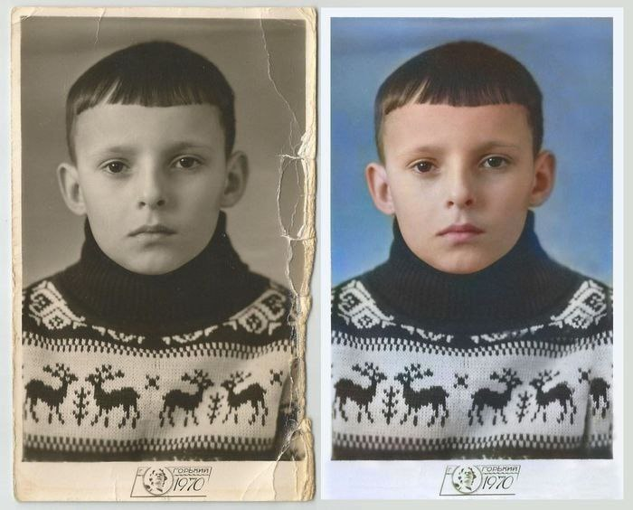

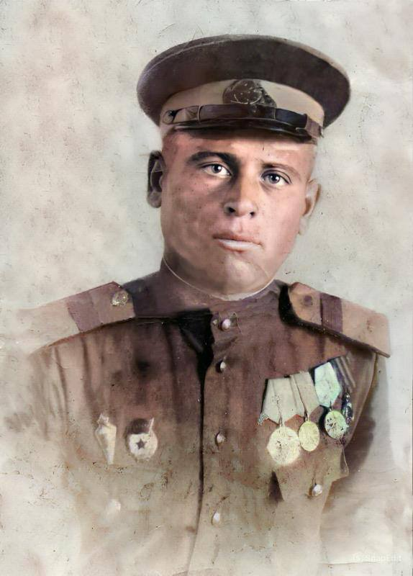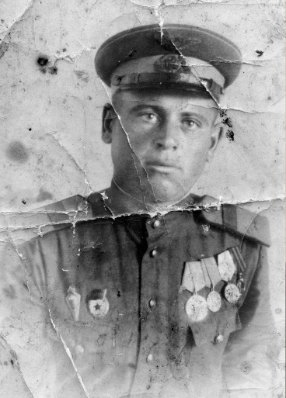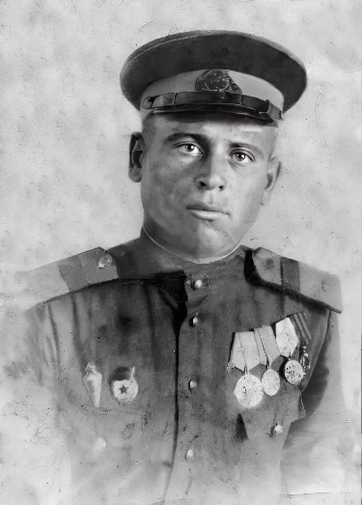

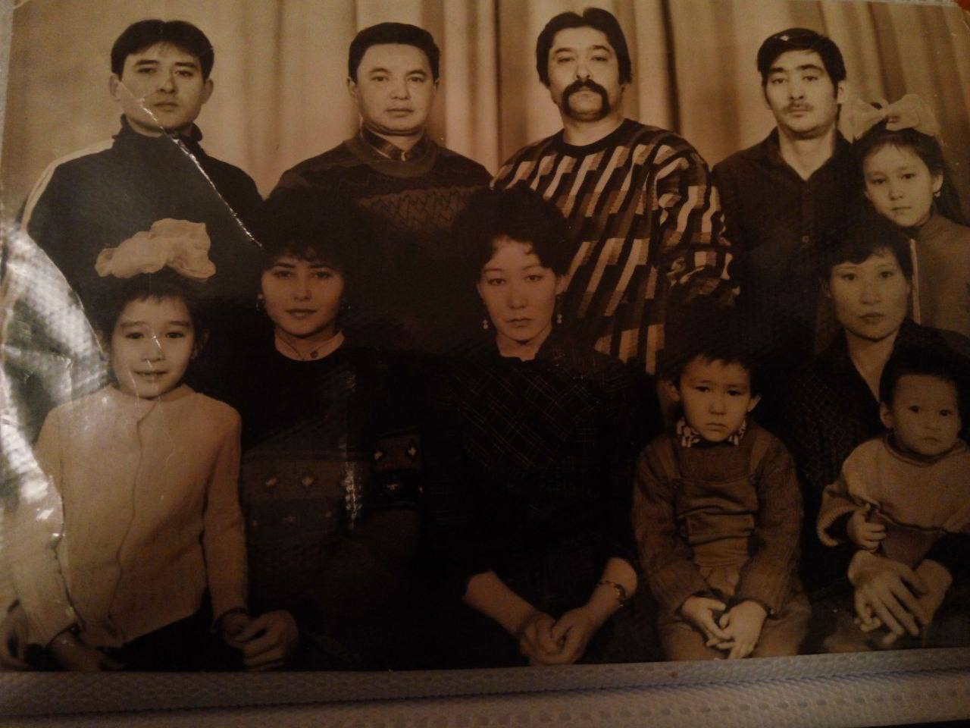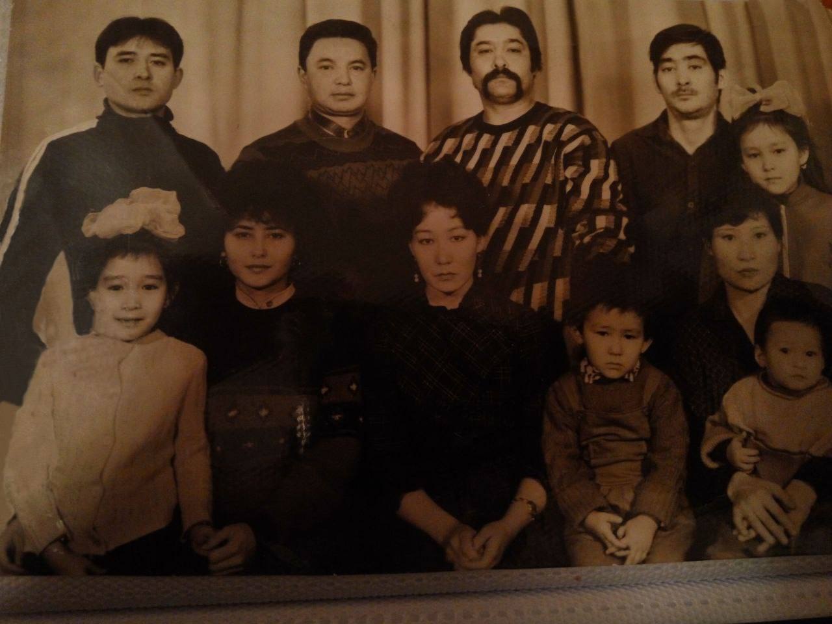

Контрольные вопросы

1. Опишите способы изменения размеров изображений.
2. Опишите способы кадрирования изображений.
3. Опишите способы поворота изображений.